Que fait-il ? Que fait-elle ?

i avec |  |  |  | 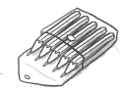 |  | sur |  |  |  |  | 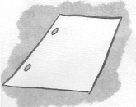
Elle colorie avec les crayons de couleurs sur la feuille.
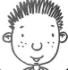q |  | sur | 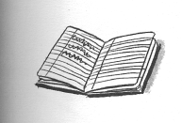 |  |  |  | avec |  |  |  |  | 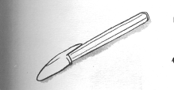
Il écrit sur le cahier avec le stylo.
 | ç | 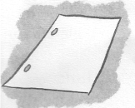 |  |  | avec
Il découpe la feuille avec les ciseaux.
n un dessin sur |  |  |  |  |  |  |  | 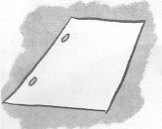
Elle dessine un dessin sur la feuille.
ç et èun dessin |  |  |  |  |  |  |  |  |  | sur |  |  | 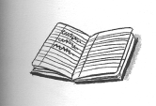  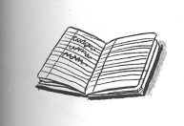
Elle découpe et colle un dessin sur le cahier.
